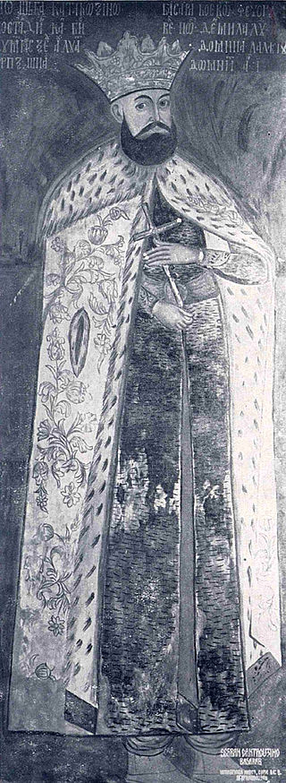
Serban Cantacuzino
Șerban Cantacuzino a fost domnul Țării Românești între 1678 și 1688.
Șerban Vodă făcea parte din familia Cantacuzinilor, familie care a dat mai mulți domni ai Țării Românești și ai Moldovei. Această familie se asimilase atât de bine în țările române, încât ajunsese să se afle în fruntea partidei boierești care lupta pentru a restrânge influența familiilor grecești de curând venite.
În 1683 a luptat împreună cu turcii la asediul Vienei, unde aceștia din urmă au fost înfrânți. Șerban Vodă, ca și domnul Moldovei și principele Transilvaniei, fusese nevoit să însoțească armata turcă cu mica lui oștire. Cronicarii vremii spun că tunurile sale trăgeau cu ghiulele umplute cu paie, ca să nu facă rău creștinilor asediați. Se mai află și astăzi lângă Viena o cruce de piatră ridicată de el pentru creștinii care se aflau atunci în armata turcă.
În vechea istoriografie românească, reprezentată de Dimitrie Onciul, A.D. Xenopol, Nicolae Bănescu și N. Iorga, Șerban Cantacuzino a fost considerat întemeietorul Academiei domnești de la București. Această teză a fost însă abandonată ulterior, în lumina cercetărilor istorice ale lui Victor Papacostea. Pe lângă faptul că lipsesc documentele care să o confirme, atât Șerban (noiembrie 1686), cât și Constantin stolnicul (1692) se plângeau de lipsa dascălilor greci pentru copiii lor.
De o mare importanță a fost activitatea sa în domeniile economic și literar:
- A introdus porumbul în Țara Românească, care la scurtă vreme a ajuns hrana de bază a țării.
- A dat ajutor la înființarea mai multor ateliere de tipărit (tiparnițe), iar sub auspiciile sale a apărut în 1688 faimoasa Biblie românească de la București.
- Este ctitorul bisericilor Fundenii Doamnei și Mânăstirii Cotroceni.

